Лабораторная работа №13

Тема: Автоматизация тестирования с помощью GigaChat и Yandex.Forms

**Постановка задачи**

Используйте следующие сервисы:

* Yandex Forms
* Albato
* GigaChat API
* Yandex Почта
* Google Sheets

Задача: организовать автоматизированную проверку теста, созданного в Yandex Forms.

Бизнес-процесс:

1. Отправка ответа из Yandex Forms в связку Albato.
2. Извлечение ФИО и email ученика из JSON.
3. Извлечение ответов ученика из JSON.
4. Формирование и отправка сообщения в GigaChat через GigaChat API.
5. Получение ответа от GigaChat.
6. Запись ответов ученика и комментария "преподавателя" (нейросети) в таблицу Google Sheets.
7. Отправка ответа нейросети ученику на почту.

Создайте в Albato настроенную связку из перечисленных выше сервисов с использованием инструментов обработки данных (в частности JSON).

**Отчёт**

Выполнил: студент гр.1, п.гр.1

ФИО: Сибилев Антон Игоревич

**Структура связки в Albato**

Связка состоит из 5 этапов (модулей):

**0. Настройка Яндекс Форм**

Создана форма для сбора тестовых ответов:

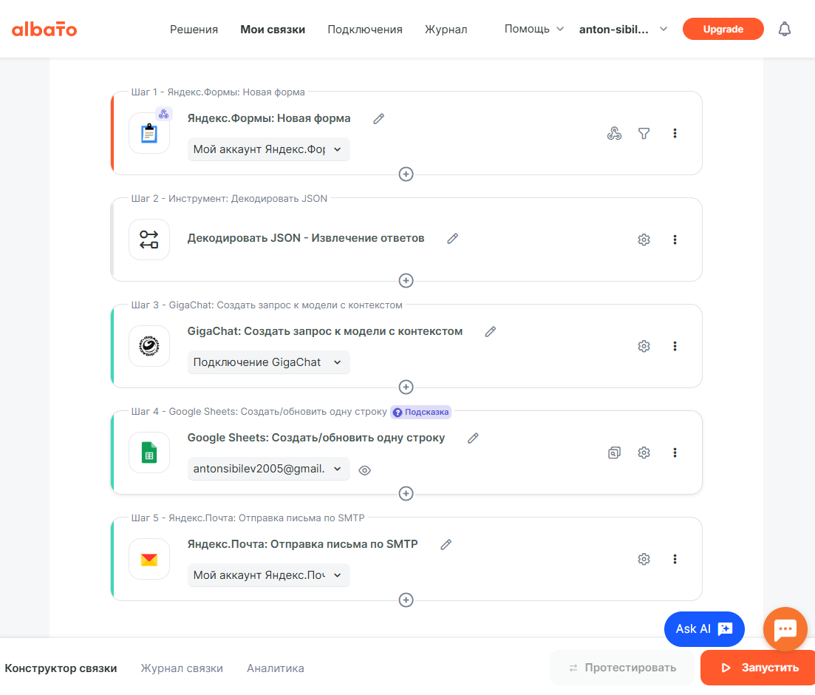

**1. Триггер: Получение данных из Яндекс Форм**

Источник: Вебхук из Яндекс Форм (через Albato Webhook)

Тип данных: JSON-объект, содержащий:

* name: имя участника
* email: адрес электронной почты
* answers: JSON с ответами на тест
* datetime: дата и время отправки формы
* title: название теста
* answer_id: идентификатор теста

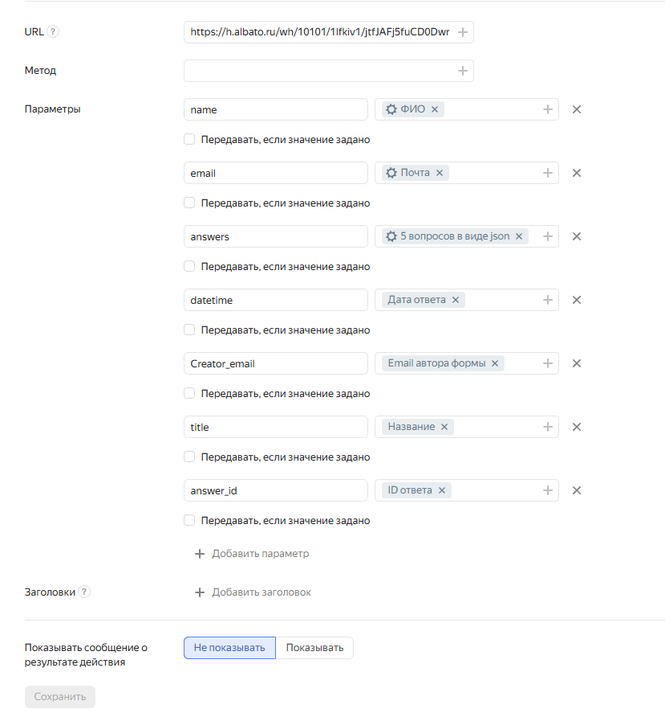

**2. Обработчик: Извлечение данных из JSON**

Инструмент: Встроенный JSON парсер Albato

Действие: Извлечение значений ответов (Q1, Q2, ...) для дальнейшей передачи в GigaChat.

Результат — структурированные ответы по каждому вопросу.

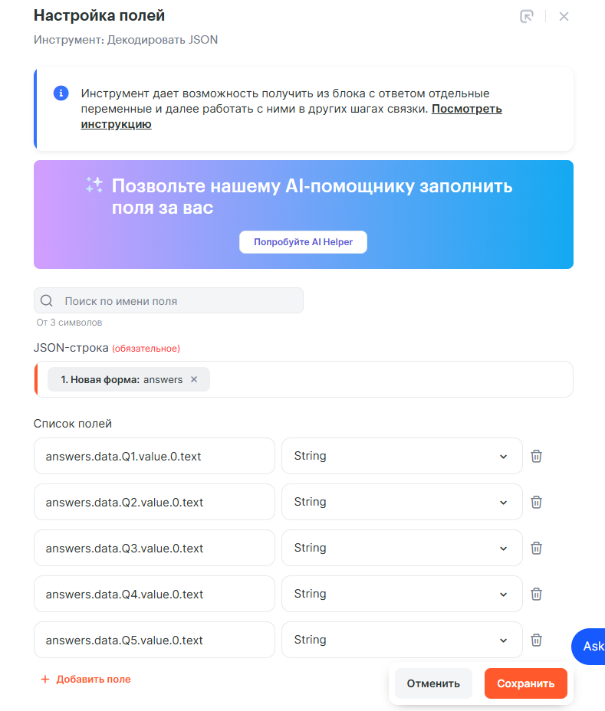

**3. Формирование сообщения в GigaChat**

Инструмент: GigaChat API

Данные запроса:

* Имя участника
* Название теста
* Ответы по каждому вопросу

GigaChat анализирует ответы и формирует рекомендацию/комментарий.

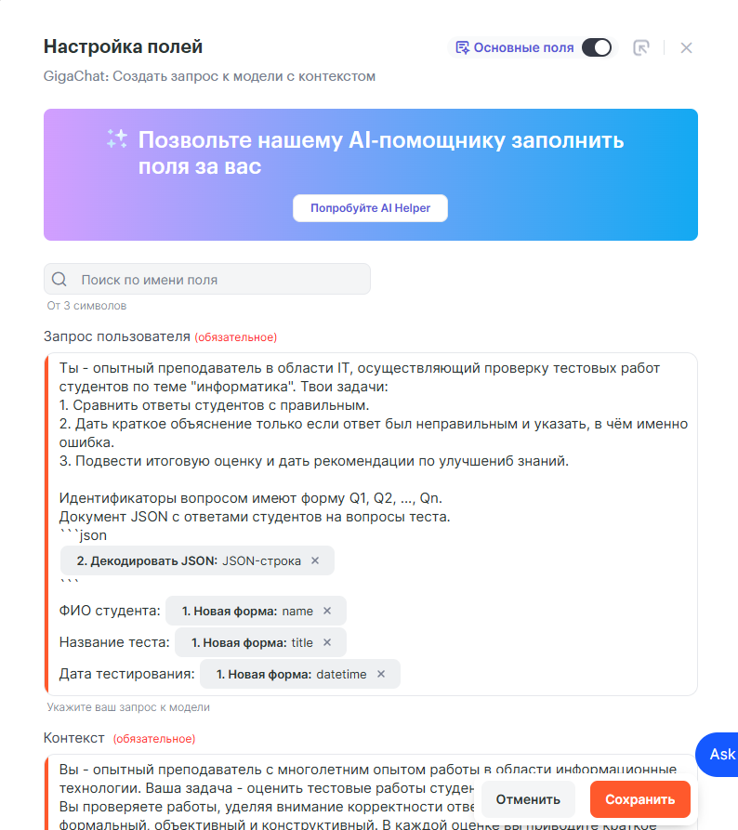

**4. Google Sheets: Сохранение результатов**

Интеграция: Albato + Google Sheets

Действие: Добавление новой строки с полями:

* Имя участника
* Email
* Название теста
* Дата и время отправки
* Ответы (в сыром виде)
* Ответ от GigaChat

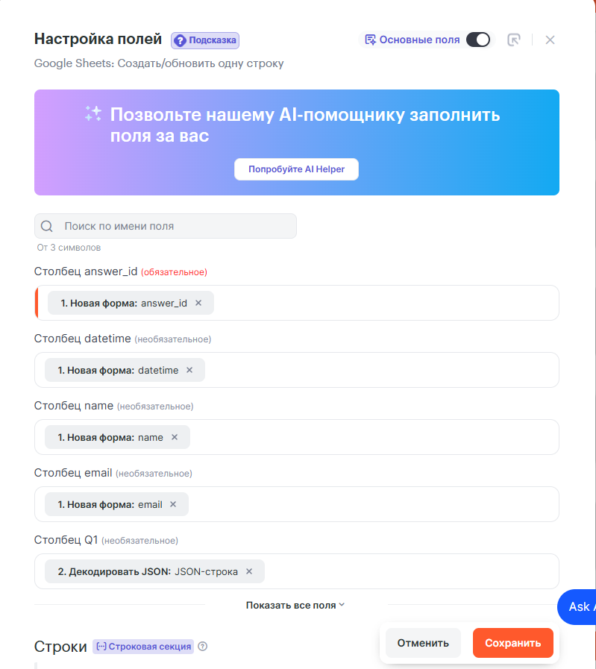

5. Email: Отправка письма участнику

Интеграция: Почтовый сервис (например, Gmail или SMTP)

Данные письма:

* Получатель: email участника
* Тема: Результаты "<название теста>"
* Тело письма: Ответ GigaChat

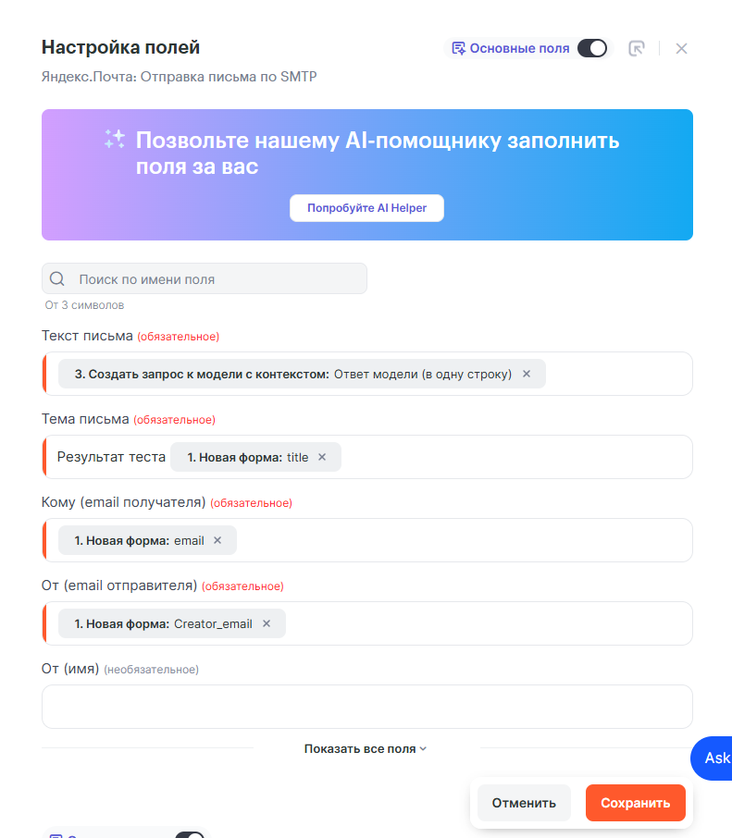

**Результат**

Полностью автоматизированная цепочка обработки результатов теста:

* Без ручного вмешательства
* С интеллектуальной проверкой
* С хранением данных
* С обратной связью для пользователя

Ссылка на форму:

<https://forms.yandex.ru/u/685a8306eb6146cceb0eb848>

Демонстрация сохранения в таблице:

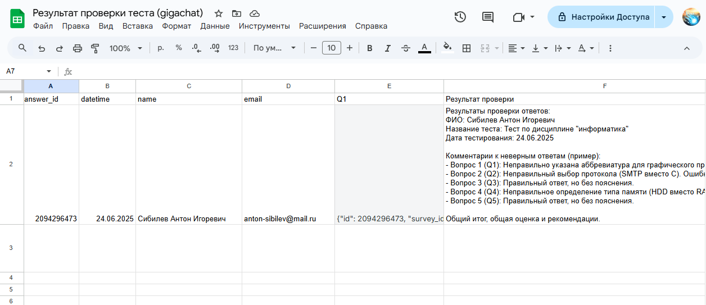

Пример письма участнику:

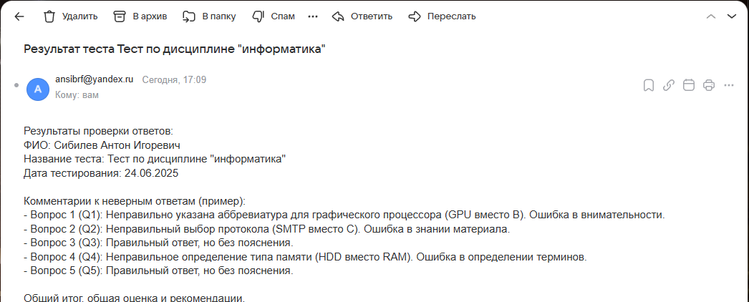

Работа всей цепочки:

